Cóineartú
2018

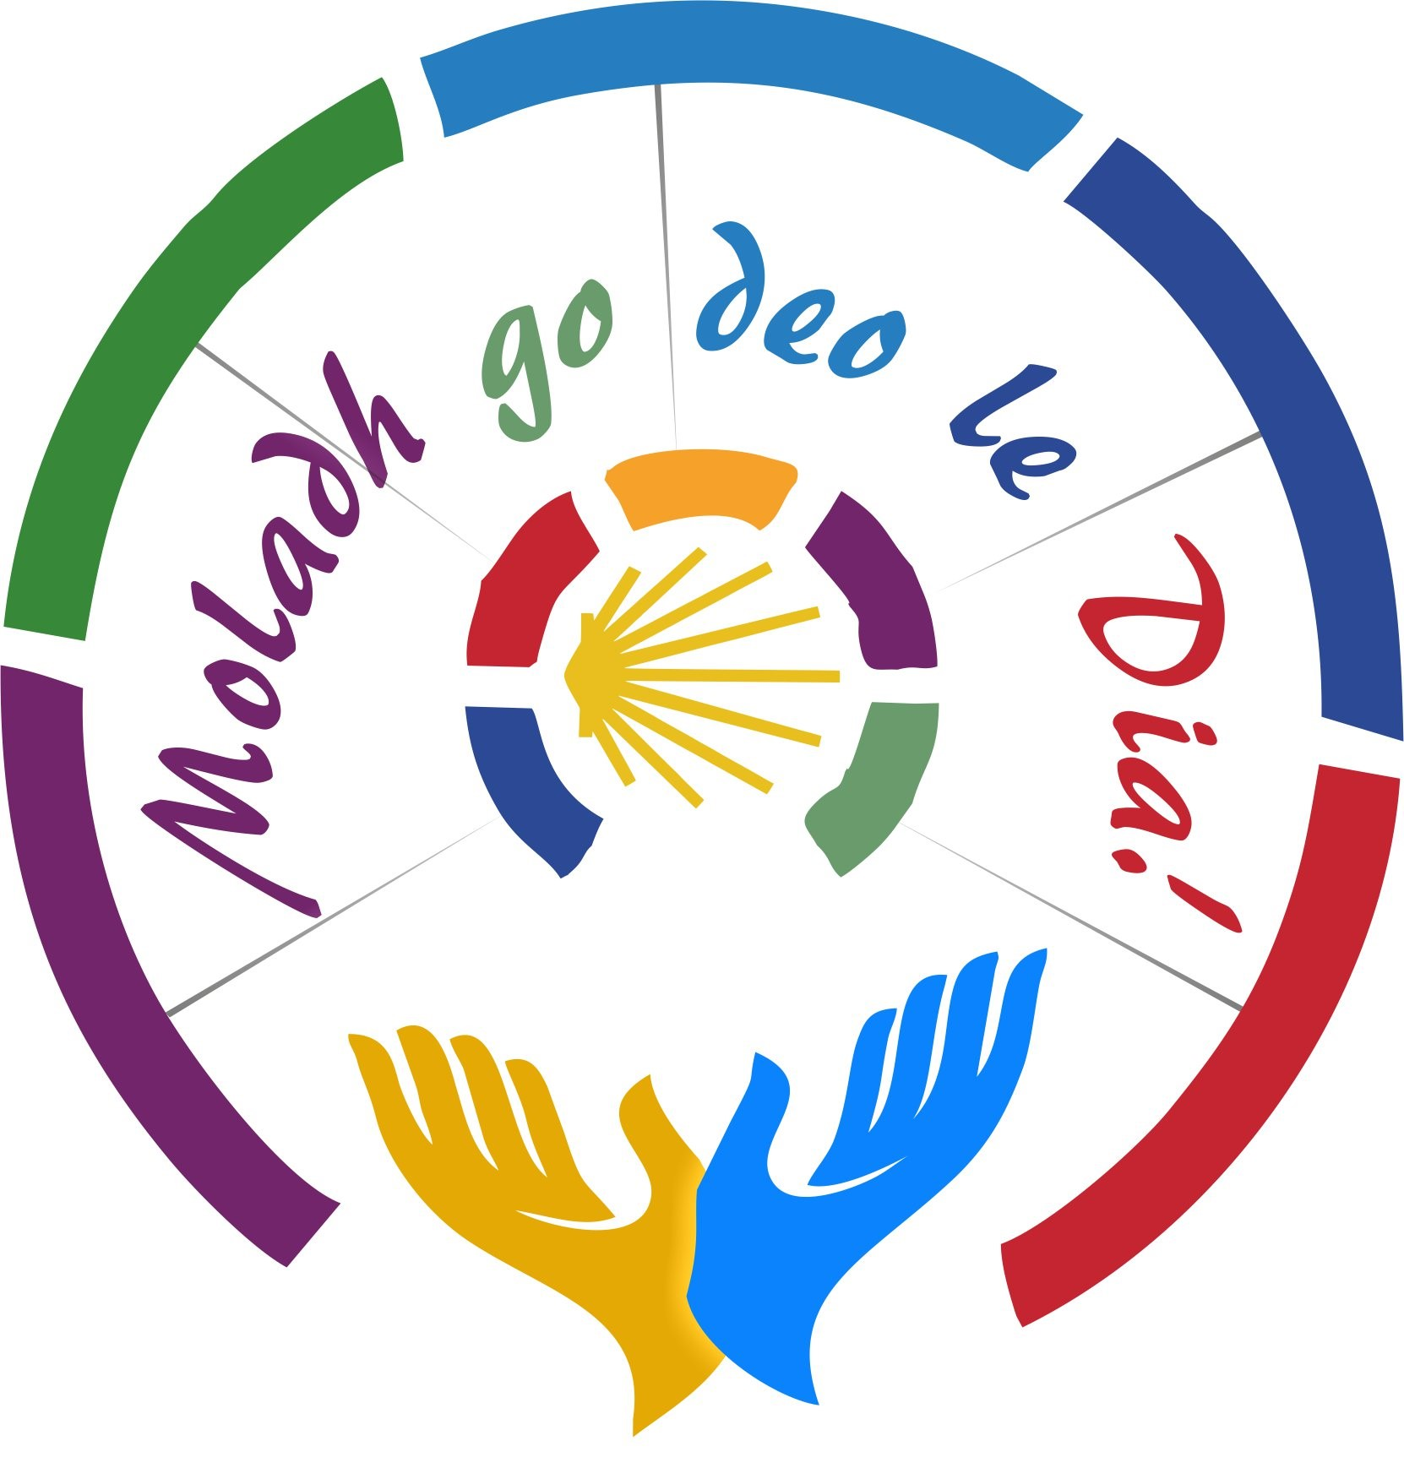

Ceiliúraí:
Easpag
Fiontán Ó Monacháin

Ainm na hEaglaise

Mí agus Dáta
2018

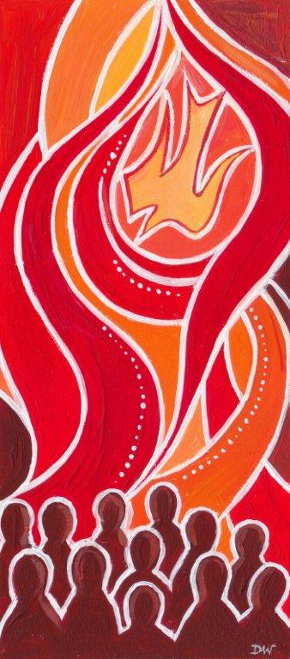

Comhthionól an Deasghnátha

Fáiltiú
Cuireann ionadaí ón Pharóiste fáilte rompu siúd atá i láthair.

Mórshiúl Iontrála agus Iomann Comhthionóil

(Ainm an Iomainn Tosaigh anseo)

Easpag Fiontán: In ainm an Athar……

Pobal: Áiméan.

Easpag Fiontán: Síocháin an Tiarna leat.

Pobal: Agus le do Spiorad féin.

Fáiltíonn an tEaspag Fiontán roimh chách agus iarrann sé ar gach súigh síos do Mhórshiúl na Siombailí.
Comhthionól an Deasghnátha

Fáiltiú
Cuireann ionadaí ón Pharóiste fáilte rompu siúd atá i láthair.

Mórshiúl Iontrála agus Iomann Comhthionóil
(Ainm an Iomainn Tosaigh anseo)

Easpag Fiontán: In ainm an Athar……
Pobal: Áiméan.
Easpag Fiontán: Síocháin an Tiarna leat.
Pobal: Agus le do Spiorad féin.

Fáiltíonn an tEaspag Fiontán roimh chách agus iarrann sé ar gach súigh síos do Mhórshiúl na Siombailí.

Mórshiúl na Siombailí.

Téama: Múineann an Spiorad dúinn conas grá a léiriú inár dteaghlaigh.

- Litir an Phápa Proinsias -Gairdeas an Ghrá
- Grúpa Teaghlaigh
- An Bíobla Naofa nó Leabhar na Soiscéalta .
- Trí fhocail thábhachtacha, ‘Le do thoil’, ‘Go raibh maith agat’, agus ‘Gabhaim pardún’.
- Coinneal an Dóchais
- Coinneal an Chreidimh
- Bosca Trócaire nó taispeántas carthanachta gur thug an rang cuairt air nó a thug cabhair dó.
- Liathróid Pheile/ uirlisí ceoil/píosaí ealaíne
- Tuairisc de Ghníomhartha Fánacha Cineáltas
- Criosma
- Deilbhín de Chruinniú Domhanda na dTeaghlach,2018.

Deasghnáth Aithrí:

Easpag Fiontán :
Deir an Pápa Proinsias go bhfuil gach cineál teaghlach ann agus nach bhfuil aon teaghlach foirfe nó idéalach. Is é Dia amháin a ghránn go huile is go hiomlán. Iarraimid maithiúnas ar Dhia do na huaireanta nár léiríomar grá.

Easpag Fiontán: A Thiarna Íosa, is foighneach agus séimh do Spiorad.
A Thiarna, déan trócaire.
Pobal: A Thiarna, déan trócaire.

Easpag Fiontán: A Thiarna Íosa, is gean agus is grá do Spiorad.
A Chríost, déan trócaire.
Pobal: A Chríost, déan trócaire.

Easpag Fiontán: A Thiarna Íosa, is cineálta agus síocháin do Spiorad.
A Thiarna, déan trócaire.
Pobal: A Thiarna, déan trócaire.

Easpag Fiontán: Go ndéana Dia uilechumhachtach trócaire orainn,
go maithe sé ár bpeacaí dúinn, agus go dtreoraí sé chun na beatha síoraí sinn.
Pobal: Áiméan

An Ghlóir:
Glóir do Dhia sna harda, agus ar talamh síocháin do lucht dea-thola.
Molaimid thú; móraimid thú; adhraimid thú; tugaimid glóir duit; gabhaimid buíochas leat as ucht do mhórghlóire;

A Thiarna Dia, a Rí na bhflaitheas;
a Dhia, a Athair uilechumhachtaigh.
A Thiarna, a Aonmhic, a Íosa Críost.
A Thiarna Dia, a Uain Dé, Mac an Athar.

Tusa a thógann peacaí an domhain, déan trócaire orainn;
tusa a thógann peacaí an domhain, glac lenár ngui.
Tusa atá i do shuí ar dheis an Athar, déan trócaire orainn.

Óir is tú amháin is Naofa; is tú amháin is Tiarna;
is tú amháin is Ró-Ard, a Íosa Críost,
mar aon leis an Spiorad Naomh: i nglóir Dé an tAthair.
Áiméan

An Chéad Phaidir:

Easpag Fiontán Guímis.

A Thiarna, seol chugainn do Spiorad Naomh chun go mbeimid inár bhfinnéithe na Dea-Scéala os comhair an domhain uile, fógartha ag do Mhac, Íosa Críost. Iarraimid é seo trí Chríost ár dTiarna.
Pobal: Áiméan
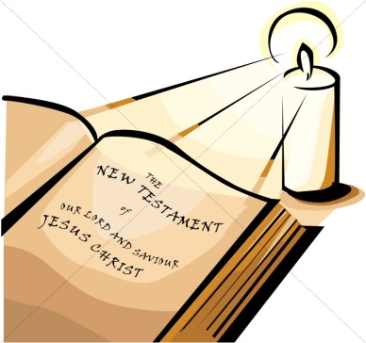

Liotúirge an Bhriathair (Suíonn an Pobal)

An Chéad Leacht

Sliocht as Íseáia fáidh (61: 1-3)
Tá spiorad an Tiarna Dia orm
de bhrí go ndearna an Tiarna mé a choisreacan,
chun dea-scéala a bhreith liom chuig na dearóile,
chun cóir leighis a chur ar chroíthe brúite,
chun cead a gcos a fhógairt do na cimí
agus fuascailt do phríosúnaigh;
chun bliain logha a fhógairt thar ceann an Tiarna,
agus lá díoltais dár nDia;
chun sólás a thabhairt do lucht an dobróin
agus bláthfhleasc in ionad luaithrigh,
ola na lúcháire in ionad éide an bhróin,
moladh in ionad éadóchais.

Tógaimid nóiméad tostach tar éis an léimh agus abair ansin

Briathar Dé.
Pobal: Buíochas le Dia.

Salm

An Dara Léacht:
Sliocht as Litir Naomh Pól chuig na Corantaigh (1 Cor.13: 2-3)

Má roinnim amach mo mhaoin shaolta go léir do na boicht ach gan aon ghrá a bheith agam, ní aon tairbhe dom é. Bíonn an grá foighneach agus bíonn sé lách. Ní í bhíonn éad air. Ní dhéanann sé maíomh ná mórtas. Ní bhíonn sé mímhúinte ná leithleasach, míchéadfach ná agrach. Ní áil leis an éagóir ach is aoibhinn leis an mhaith. Bíonn sé lán d’fhadfhulaingt, lán de chreideamh, lán de dhóchas agus lán d’fhoighne. Ní rachaidh an grá i léig go deo.

Tógaimid nóiméad tostach tar éis an léimh agus ansin abair
Briathar Dé
Pobal: Buíochas le Dia.

Comhgháir an tSoiscéil (Seasann an Pobal)

Can : Alleluia, Alleluia, Alleluia
Pobal : Tar, a Spiorad Naomh, agus líon croíthe na bhfíréan .
Las ionainn tine do ghrá.
Can Alleluia, Alleluia, Alleluia

Easpag Fiontán: Go raibh an Tiarna libh.
Pobal : Agus leat féin

An Soiscéal: (Eoin 14: 15-17)

Easpag Fiontán : Sliocht as an Soiscéal naofa de réir Naomh Eoin
Pobal : Moladh duit, a Chríost.

Dúirt Íosa lena dheisceabail:
‘Má tá grá agaibh dom, coinneoidh sibh m’aitheanta.
Agus iarrfaidh mé ar m’Athair é,
agus tabharfaidh sé Abhcóide eile daoibh
chun fanacht faraibh go deo,
Spiorad na Fírinne, nach féidir don saol a ghlacadh,
mar ní fheiceann sé é ná ní aithníonn sé é.
Ach aithníonn sibhse é
mar fanann sé faraibh, agus beidh sé ionaibh.’

Soiscéal an Tiarna.

Pobal: Moladh duit, a Íosa Críost.

(Suíonn an Pobal)

Deasghnáth Glaoite Ainmneacha na nIarrthóirí

Sagart: Easpag Fiontán, thar ceann ár bparóiste, iarraim ort
Sacraimint Cóineartú a bhronnadh ar na hiarrthóirí ónár scoileanna (ainmnigh na scoileanna) .

Seasann gach iarrthóir nuair a ghlaoitear a ainm.

Seanmóir an Easpaig Fiontán.

Admháil Creidimh
Iarrtar ar na hiarrthóirí don Chóineartú seasamh

Easpag Fiontán : A Phobail Dé, a dhaoine óga a bheidh cóineartaithe inniu, i bhfís na Críostaíochta, ó thús na hEaglaise, tá a gcreideamh fógartha acu i nDia, an tAthair, an Mac agus an Spiorad Naomh agus iad tiomanta do mhaireachtáil de réir beatha Íosa. Inniu i láthair do thuismitheoirí agus do mhúinteoirí, iarraim oraibh bhur gcreideamh i nDia a fhógairt agus gealltanas a thabhairt go mbeidh sibh dílis d’Íosa.

Easpag: An gcreideann tú i nDia an tAthair a roghnaigh gach duine
againn, a bheith ina mhic agus ina iníonacha?
Iarrthóirí: Creidim

Easpag: An gcreideann tú in Íosa Críost, a tháinig ionas go mbeadh
saol iomlán againn?
Iarrthóirí: Creidim.

Easpag: An gcreideann tú sa Spiorad Naomh, Spiorad na hEagna
agus na Tuisceana a threoraíonn gach duine a leanann Íosa?
Iarrthóirí: Creidim.
Easpag: An gcreideann tú i bpobal na ndeisceabal Íosa, an Eaglais.?
Iarrthóirí: Creidim

Easpag: Mar lucht leanúna Íosa, táimid gairthe bheith mar fhinnéithe don chreideamh ar an tslí a gcaithimid ájjr saol. Anois iarraim oraibh bhur ngealltanais a athnuachan le maireachtáil mar lucht leanúna Íosa. (An freagra: Le cúnamh Dé, déanfaidh mé).

Easpag: An ndéanfaidh tú gach iarracht maireachtáil bealach an ghrá, a léiríonn Íosa dúinn?
Iarrthóirí: Le cúnamh Dé, déanfaidh mé.

Easpag: An iarrfaidh tú ar Dhia teacht i gcabhair ort in urnaí?
Iarrthóirí: Le cúnamh Dé, déanfaidh mé.

Easpag: An ndéanfaidh tú do dhícheall ómós a thabhairt do dhínit gach duine idir óg agus aosta.?
Iarrthóirí: Le cúnamh Dé, déanfaidh mé.

Easpag: An ndéanfaidh tú gach iarracht maitheas a dhéanamh
agus suim a léiriú i ndaoine eile.?
Iarrthóirí: Le cúnamh Dé, déanfaidh mé.

Easpag: An ndéanfaidh tú gach iarracht maithiúnas a ghabháil dóibh siúd a ghortaíonn tú nó a theipeann ort?
Iarrthóirí: Le cúnamh Dé, déanfaidh mé.

Easpag An labhróidh tú ar son na fírinne agus obair ar son an chothroim agus an chomhionannais?
Iarrthóirí: Le cúnamh Dé, déanfaidh mé.

Easpag: An oibreoidh tú chun leithleachas a shárú i do shaol.?
Iarrthóirí: Le cúnamh Dé, déanfaidh mé.

Easpag: An oibreoidh tú chun aon éad nó fala i do chroí a shárú?
Iarrthóirí: Le cúnamh Dé, déanfaidh mé.
Easpag: An ndéanfaidh tú do dhícheall bheith fial go háirithe
leo siúd atá i ngátar?
Iarrthóirí: Le cúnamh Dé, déanfaidh mé.

Easpag: Go líona an Spiorad Naomh, a spreag na rudaí maithe
seo i do chroí, tú le grá. Go dtreoraí agus go neartaí an
Spiorad céanna tú agus go múine Sé duit maireachtáil
de réir beatha Íosa i gcónaí. Áiméan.

Iomann: Ainm an Iomainn don Spiorad Naomh

An Leagann Lámh Ar:

Tugann an tEaspag Fiontán cuireadh do na crístíní lámh dheas a leagann ar ghuaillí na n-iarrthóirí. D’fhéadfadh cuireadh a thabhairt freisin don Phobal seasamh agus guí go dtiocfaidh an Spiorad Naomh ar na daoine óga atá ag dul faoi lámh an Easpaig. Síneann an tEaspag agus na sagairt atá i láthair a lámha thar na hiarrthóirí.

Easpag Fiontán : A chairde, i mbaisteadh bhronn Dia ár nAthair
breith úr na beatha síoraí ar a mhic agus iníonacha tofa. Guímis chuig ár nAthair go ndoirte Sé anuas an Spiorad Naomh chun a mic agus a iníonacha a neartú ina ngrásta agus iad a ungadh le bheith i gcosúlacht Chríost Mac Dé.

Guíonn an pobal go tostach ar feadh tamaill bhig. Ansin leanann an tEaspag Fiontán ar aghaidh:

A Dhia Uilechumhachtaigh , Athair ár dTiarna Íosa
Críost, shaor Tú do mhic agus d’iníonacha ón bpeaca
agus bhronn tú beatha úr orthu.
Seol an Spiorad Naomh chuig na daoine óga mar
chuiditheoir agus treoraí.
Tabhair dóibh Spiorad na hEagna agus na Tuisceana,
Spiorad an Bhreithiúnais Chóir agus an Mhisnigh,
Spiorad an Eolais agus na Cráifeachta.
Líon le Spiorad an Iontais agus Eagla an Tiarna iad
i do láthair.
Pobal: Áiméan.

Ungadh le Criosma
Téann gach iarrthóir ar aghaidh lena christin, a leagann lámh dheas ar ghualainn an iarrthóra. Déanann an tEaspag Comhartha na Croise le hUngadh ar chlár éadain gach iarrthóir agus deir sé:

Easpag: (Ainm) Go raibh tú séalaithe le tabhartas an Spioraid
Naoimh.
Iarrthóir: Áiméan.
Easpag: Síocháin leat.
Iarrthóir: Agus leat féin.

Ainm an Iomainn le canadh i rith an Ungtha le Criosma.

Guí an Phobail:

Easpag: A Dhia grámhair, cuirimid ár nguí chugat, sásta go n-éistfidh tú linn agus sin ag impí ort le muinín.

Léitheoir: Go gcabhraí an Spiorad linn méadú i ngrá, go mór mór sa teaghlach. A Thiarna, éist linn.
Pobal: A Thiarna, bí ceansa agus éist linn
Léitheoir: Go múine an Spiorad dúinn conas a bheith tuisceanach, maiteach agus sásta glacadh le gach duine.
A Thiarna, éist linn
Pobal: A Thiarna, bí ceansa agus éist linn

Léitheoir: Go rabhaimid fial flaithiúil le gach duine,
Go mór, mór iad siúd nach bhfuil go maith as.
A Thiarna, éist linn.
Pobal: A Thiarna, bí ceansa agus éist linn.

Léitheoir: Go méadaí ár dtuiscint ar dhaoine eile, go mór mór iad siúd atá éagsúil linn. Go múine an Spiorad dúinn go bhfuil dínit ag gach duine. A Thiarna, éist linn
Pobal: A Thiarna, bí ceansa agus éist linn.

Léitheoir: Go bhfoghlaimímis conas deacrachtaí a shárú nuair a fhaighimid toradh mí- shásúil. Cuir chugainn do Spiorad chun cabhrú linn. A Thiarna, éist linn
Pobal: A Thiarna, bí ceansa agus éist linn.

Léitheoir: Go bhfoghlaimímis conas breitheanna fónta a dhéanamh inár saol. Go dtuga an Spiorad Naomh eagna dúinn roghanna cuí a dhéanamh. A Thiarna, éist linn
Pobal: A Thiarna, bí ceansa agus éist linn

Léitheoir: Go raibh de mhisneach againn an fód a sheasamh ar son an chirt agus na córa. Go dtuga an Spiorad Naomh neart agus misneach dúinn nuair a bhíonn gá leis. A Thiarna éist linn.
Pobal: A Thiarna, bí ceansa agus éist linn

Léitheoir: Agus sinn ag ceiliúradh le lúcháir, guímid go háirithe do theaghlaigh atá ag fulaingt de bharr tinnis, dífhostaíochta, nó deacrachtaí sa bhaile.
Glacaimid nóiméad ama chun smaoineamh ar theaghlaigh atá i gcruachás ar bith. A Thiarna éist linn.
Pobal: A Thiarna, bí ceansa agus éist linn

Easpag: A Thiarna, cuir chugainn agus chuig na daoine óga atá cóineartaithe inniu, do Spiorad. Go n-aithnímid do ghrá agus cumhacht do Spioraid inár saol. Sin é ár nguí trínár dTiarna Íosa. Áiméan.

Liotúirge na hEocairiste

Mórshiúil agus Réiteach na mBronntanas
(Tugtar an t-arán agus an fíon chun na haltóra anois le ceol uirlise nó iomann cuí á chanadh)

Paidir Eocairisteach
Easpag Fiontán : Go raibh an Tiarna libh. Pobal: Agus leat féin.
Easpag Tógaigí bhur gcroíthe in airde.
Pobal: Tá siad tógtha in airde chun an Tiarna againn.
Easpag: Gabhaimid buíochas leis an Tiarna Dia.
Pobal: Is ceart agus is cóir sin.
Pobal ag canadh: Is Naofa, Naofa….
Pobal ag canadh: Táimid ag fógairt do bháis, a Thiarna, agus ag
comóradh d’aiséirí nó go dtaga tú arís.
Pobal ag canadh: Áiméan.

Paidir an Tiarna:/Ár nAthair (Seasann an Pobal)

Deasghnáth na Comaoineach

Ithigí an tArán Seo, Ólaigí as an gcailís seo.
Tagaigí chugam is ní bheidh ocras oraibh.
Cuirigí bhur muinín ionam, ‘is ní bheidh oraibh tart.
(Cantaireacht Taize)

Macnamh Iarchomaoineach
Iomann do Chruinniú Domhanda na dTeaghlach
Pobal ag canadh: Lúcháir an ghrá, lúcháir do theaghlach Dé,
Lúcháir an ghrá a sháraíonn am is spás.
Is scáth de ghrá an Athar ár ngrá dá chéile.
Lúcháir an ghrá: lúcháir don domhan iomlán.

Léitheoir 1: Cuireann an grá suas le gach ní
Aoibhinn leis an mhaith, ní thagann deireadh leis.
Tá an grá foighneach is tá sé lách.
Níl an grá doicheallach, níl sé mí- mhúinte.
Níl an grá uaibhreach, nó maíteach, nó éadmhar,
ach ceiliúrann an grá an fhírinne
Pobal ag canadh: Lúcháir an ghrá, lúcháir do theaghlach Dé,
Lúcháir an ghrá a sháraíonn am is spás.
Is scáth de ghrá an Athar ár ngrá dá chéile.
Lúcháir an ghrá: lúcháir don domhan iomlán.
Léitheoir 2: Anseo i dteaghlach Dé tá áit dúinn go léir.
Slánú do chách; síocháin do dhaoine buartha.
Anseo bíonn séimhe, trua agus cóir.
Síneann Dia a lámh agus teagmhaíonn linn le grásta.

Pobal ag canadh: Lúcháir an ghrá, lúcháir do theaghlach Dé,
Lúcháir an ghrá a sháraíonn am is spás.
Is scáth de ghrá an Athar ár ngrá dá chéile.
Lúcháir an ghrá: lúcháir don domhan iomlán.

Léitheoir: 3 Iarrann Dia orainn gníomhú go cóir,
Gráú le séimhe, siúl go humhal le Dia,
Ár saol a thabhairt i seirbhís do dhaoine.
‘Sé lúcháir an tSoiscéil grá lúcháireach Chríost!

Pobal ag canadh: Lúcháir an ghrá, lúcháir do theaghlach Dé,
Lúcháir an ghrá a sháraíonn am is spás.
Is scáth de ghrá an Athar ár ngrá dá chéile.
Lúcháir an ghrá: lúcháir don domhan iomlán.

An Phaidir Dheiridh:

Easpag Fiontán: Guímis…
A Thiarna, an mhuintir a d’ungaigh tú leis an Spiorad Naomh, chothaigh tú iad le sacraimint do Mhic. Tar i gcabhair orthu feasta agus saor iad ó gach anachain: go gcuire siad lúcháir ar an eaglais lena naofacht agus go gcuire siad chun cinn í
lena mbearta agus lena ndéirc. Sin é ár nguí chugat trí Chríost ár dTiarna.
Pobal: Áiméan.

Deasghnátha Deiridh agus Clabhsúr:

Easpag Fiontán: Go raibh an Tiarna libh.
Pobal: Agus leat féin.

Easpag: Chruthaigh Dia ár nÁthair sibh mar a chlann trí uisce agus an Spiorad Naomh; go mbeannaí sé sibh agus go gcumhdaí sé sibh lena ghrá athairiúil.
Pobal: Áiméan

Easpag: Gheall Íosa Críost, Mac Dé, go mbeadh Spiorad na fírinne i bpáirt go deo lena Eaglais, go mbeannaí sé sibh le misneach chun an bhfíochreideamh a chraobhscaoileadh.
Pobal: Áiméan

Easpag: Thuirling an Spiorad Naomh ar na deisceabail agus líon Sé a gcroí le grá. Go mbeannaí sé sibh, agus go gcoimeáda sé sibh mar aon leis féin, agus go dtreoraí sé sibh go haoibhneas Ríocht Dé.
Pobal: Áiméan

Easpag: Go mbeannaí Dia uilechumhachtach sibh, Athair, Mac agus Spiorad Naomh.
Pobal: Áiméan

Easpag: Imígí faoi shíocháin ag glóiriú an Tiarna
le bhur mbeatha.
Pobal: Buíochas le Dia.

Iomann Deiridh: Can Alleluia (lasmuigh den Charghas amháin)
(Seas agus Can)

Curfá:

Can, can, can alleluia,

Seo é an Lá ‘thug an Tiarna duinn.

Seinn, seinn, seinn alleluia,

Seo é an lá ‘thug an Tiarna dúinn.

Bíodh orainn gliondar is áthas,

Seo é an lá ‘thug an Tiarna dúinn.

Bíodh orainn gliondar croí,

Seo é an lá.

Seinn ceol ag moladh an Tiarna,

Seo é an lá ‘thug and Tiarna dúinn.

Casaigí amhráin is ceol,

Seo é an lá.

Is toradh é an t-eagrán seo ar obair a rinne an tSúir Eillen Callinan ar aistriúchán ón téasc i mBéarla. Mile buiochas leí.
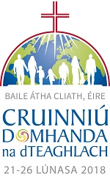

Iarrthóirí do Chóineartú 2018

Focail na nIomann

